Dankbaarheid
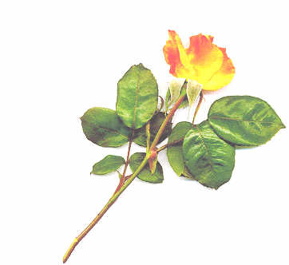
taal van
de
vriendschap

Licht wil ik zijn
wiegend golvend licht
dat mensen troost en verwarmt
hen omhult met een zee van zorg.

Zalf mij, Jezus, lieve lichtbrenger
breek mijn zielenlicht naar buiten
doe uw Glimlach
glanzen op mijn gezicht
dat ik van uw wonderen vertel
met uw sterren strooi
me laat vallen in uw
tedere Schoot.

Dankbaarheid: dankbaarheid is de taal van de
vriendschap

De band tussen mensen
begint bij kleine dingen.
Een groet, een lach,
een hand en blijheid.
Dan groeit vriendschap
en genegenheid;
En waar zij komen ademt het.

Dan is er samenzijn
en blijvende nabijheid:
mensen houden van mekaar.
En waar zij komen ademt het
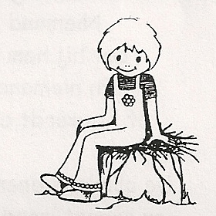
De zomer bloeit open
bloemen kleuren de wereld
bomen kleuren groen
het leven is zomer
En waar zij komen ademt het.

Het gebeurt tussen mensen
vanuit een diepe waarde
door een Onneembare Kracht
om blijvend dankbaar te zijn.
En waar zij komen ademt het

Om dat te kunnen beleven elke dag opnieuw willen wij onze vreugde uitzingen tot de Heer.
Lied: “Zing, dans, jubel voor de Heer”

Refrein:
Zing, dans, jubel voor de Heer,
want kleine mensen maakt Hij groot.

Wie met lege handen openstaat
wordt met gaven overladen.
Wie bezit en macht vergaart,
zendt Hij onverzadigd heen.? Refr.

Al wie trots van hart zichzelf verheft
gaat in eenzaamheid verloren.
Wie in eenvoud dienstbaar is
wordt een teken van Gods kracht. Refr.

Aan de armen schenkt Hij overvloed,
nooit zal Hij Zijn kind vergeten.
Machtelozen richt Hij op:
onweerstaanbaar is de Heer. Refr.

Lezing: “Leven met het hart naar de ander gericht”

Leven met het hart van de ander,
dat is stilstaan bij zijn verlangens,
aandacht hebben voor wat hem raakt,
eerbied hebben voor wat hij mooi vindt en liefheeft.
……
Leven met het hart van de ander,
is geen kwestie van goedhartigheid of welwillendheid.
Het is vertrouwen schenken en trouw zijn.
Het is de ander zo aankijken,
dat hij bij je thuis is,
zo vrij en weerloos voor hem staan,
dat hij jouw hart herkent

Muzikaal intermezzo

Bezinning: “Handen”

Gelukkig de mens die tot het einde toe
handen mag voelen die echt goed doen.

De hand die jou met aandacht wast,
de hand die jou met zoveel zorg aankleedt.
De hand die jouw haren met liefde kamt,
de hand die je met tact aanraakt en de hand die je troost.

Geen mens kan leven zonder tedere handen,
die je behoeden, beschermen en bemoediging uitstralen.

Tot het einde toe verlangt een mens naar die hand
totdat de andere Hand er is, Die alle wonden geneest,
Die alle pijn heelt en alle tranen wegwist.

Zo kunnen onze handen een teken zijn van Gods handen.
Zo geven zij gestalte aan Gods onuitputtelijke liefde, die onmisbaar is.

Muzikaal intermezzo

Tekst : “Reik mij uw handen, God.

Reik mij uw handen, God.
Ik ben te klein
om met mijn hart alleen te zijn,
om met mijn vreugde en met
mijn pijn alleen te zijn,
om met het harde leven
van strijden en streven alleen te zijn…
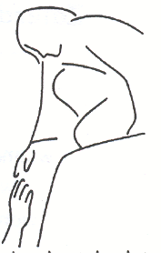
Ik ben te klein,
reik mij uw handen,
sterk en trouw in uw sterke kracht
en toch zo zacht en teder
als van een vrouw die moeder is
en van haar kindje niets verwacht dan dat het lacht.
Reik mij uw handen, God.
Dan zal ik immer, al ben ik klein,
erin geborgen zijn.
Dan wordt mijn leven blij geluk.

Een vraag om licht (We steken telkens een kaarsje aan)

Heer Jezus christus, zegen met Uw Licht, onze ogen,
opdat zij opengaan en het goede zien in elke mens.

Zegen met Uw Licht onze monden,
opdat zij woorden spreken
die goed doen en vrede brengen
Zegen met Uw Licht onze handen,
opdat zij zich uitstrekken naar de mens die naar ons toekomt.
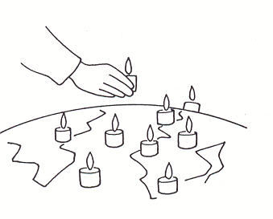
Zegen met Uw Licht onze voeten,
opdat zij de weg van gerechtigheid
en van zorg om mensen gaan.

Zegen met Uw Licht heel ons menselijk bestaan,
opdat er troost is voor de verdrietige,
hoop voor de wanhopige,
opdat bitterheid kan wijken voor mildheid,
wantrouwen vlucht voor vertrouwen.

Zegen met Uw Licht allen die kwetsbaar zijn
en gewond tot in hun ziel,
opdat zij bescherming vinden en geheeld worden.

Vervul zo uw belofte en geef vrede…
opdat we sterk zijn en teder tegelijk,
vervuld van liefde voor elke mens
alle dagen tot in eeuwigheid. Amen.
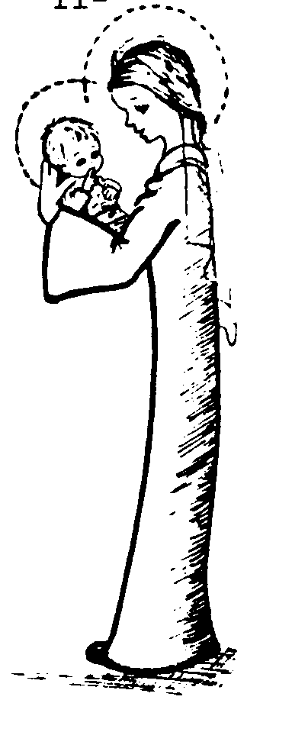
Lied: “Waar ik steeds aan moet denken”

Waar ik steeds aan moet denken, en wat mijn hart beweegt:
ik zing voor u, Maria, mijn mooiste liefdeslied.
En als het kwaad mij aanvalt, als het mijn hart verwart,
keer dan uw ogen naar mij toe, en kom mij snel te hulp. (2x)
Voorbede

Wij danken U, God, voor hen van wie we veel ontvangen,
voor hen die ons verdriet hebben gedeeld
of die ons hebben laten delen in hun geluk.
Wij danken U, God

Wij danken U, God, voor hen die in stilte aan ons denken,
voor hen die attent zijn in de kleine, alledaagse dingen,
voor hen die barmhartig en verzoenend zijn
Wij danken U, God

Wij danken U, God, voor allen die ons bezielen
voor hen die kunnen luisteren en zomaar nabij zijn
voor mensen die ons rust geven
Wij danken U, God

Wij danken U, God, om hen voor wie wij iets mogen betekenen,
voor hen die liefde durven ontvangen,
voor hen die kansen geven en kunnen vergeven.
Wij danken U, God

Tenslotte willen wij U ook bidden, God,
voor allen die het hoe dan ook zwaar hebben,
voor allen die een dierbare verloren hebben,
dat zij doorheen vele goede mensen Uw liefdevolle nabijheid mogen ervaren.
Wij danken U, God

Onze Vader

God ,
wij zoeken U,
wij willen U zien,
maar wie bent U?

“Vader”, zegt Jezus,
zo nabij
als een moeder haar kind zo innig met ons verbonden
als een vriend met zijn vriend,
zo vol zorg voor zijn kinderen.

“Onze Vader”, zegt Jezus
en wij weten ons met elkaar verbonden
als broers en zusters,
geroepen tot wederzijdse
toewijding en liefde.

“Onze Vader in de hemel”,
noemt Jezus U,
en tegelijk duidt Hij
uw nabijheid en uw
verhevenheid aan:

De Heilige die in ons midden,
steeds weer nieuw
en totaal anders
dan wij vermoeden.

Dank U, Vader,
dat wij U mogen noemen:
“Onze Vader die in de hemel zijt”.

Slotgebed

Zoekende God, waar kunnen wij U vinden
als wij willen danken voor dit leven, voor dit samenzijn?
Gij zijt voor ons de taal van onze vrienden.
Gij zijt de grote schreeuw in ons hart
naar warmte en genegenheid.
Gij de zekerheid dat wij ons laten vinden
in uw oneindige barmhartigheid.
Dank U wel, goede God.

Voorganger
Goede mensen,
Dank je wel zeggen is vaak een hele opgave.
Vandaag, in deze gebedsviering, hebben we dit geprobeerd.
Maar deze dankbaarheid verplicht ons ook
om steeds de bron van onze dank te blijven gedenken,
overal waar wij gaan in de naam van onze God.
Moge dan de dankbaarheid die wij in dit samenzijn hebben gevierd ons blijven bezielen.
Moge de goede God ons daarbij helpen,
de Vader, de Zoon en de heilige Geest.
Amen.

Slotlied: “Dank u wel”

Dank u wel, aan allen hier tesaam.
Dan u wel, voor wij uit elkander gaan.
Dank u wel, zing met mij dit refrein:
dank u wel, als dank voor ’t samenzijn.

Dank u wel, om ’t vreugdevolle feest.
Dank u wel, om de vriendschap en de geest.
Dank u wel, om het heerlijk bestaan.
Dank u wel, bevrijd gaan w’ hier vandaan.

Dank u wel, geef handen aan elkaar.
Dank u wel, om elk liefdevol gebaar.
Dank u wel, door die band zeggen wij:
dank u wel, nu ben jij echt iemand voor mij.

Dank u wel, mijn leven kreeg meer zin.
Dank u wel, om dit wondernieuw begin.
Dank u wel, tot ziens… of vaarwel.
Dan u wel.. dank u wel…
Dank u wel… Dank u wel…
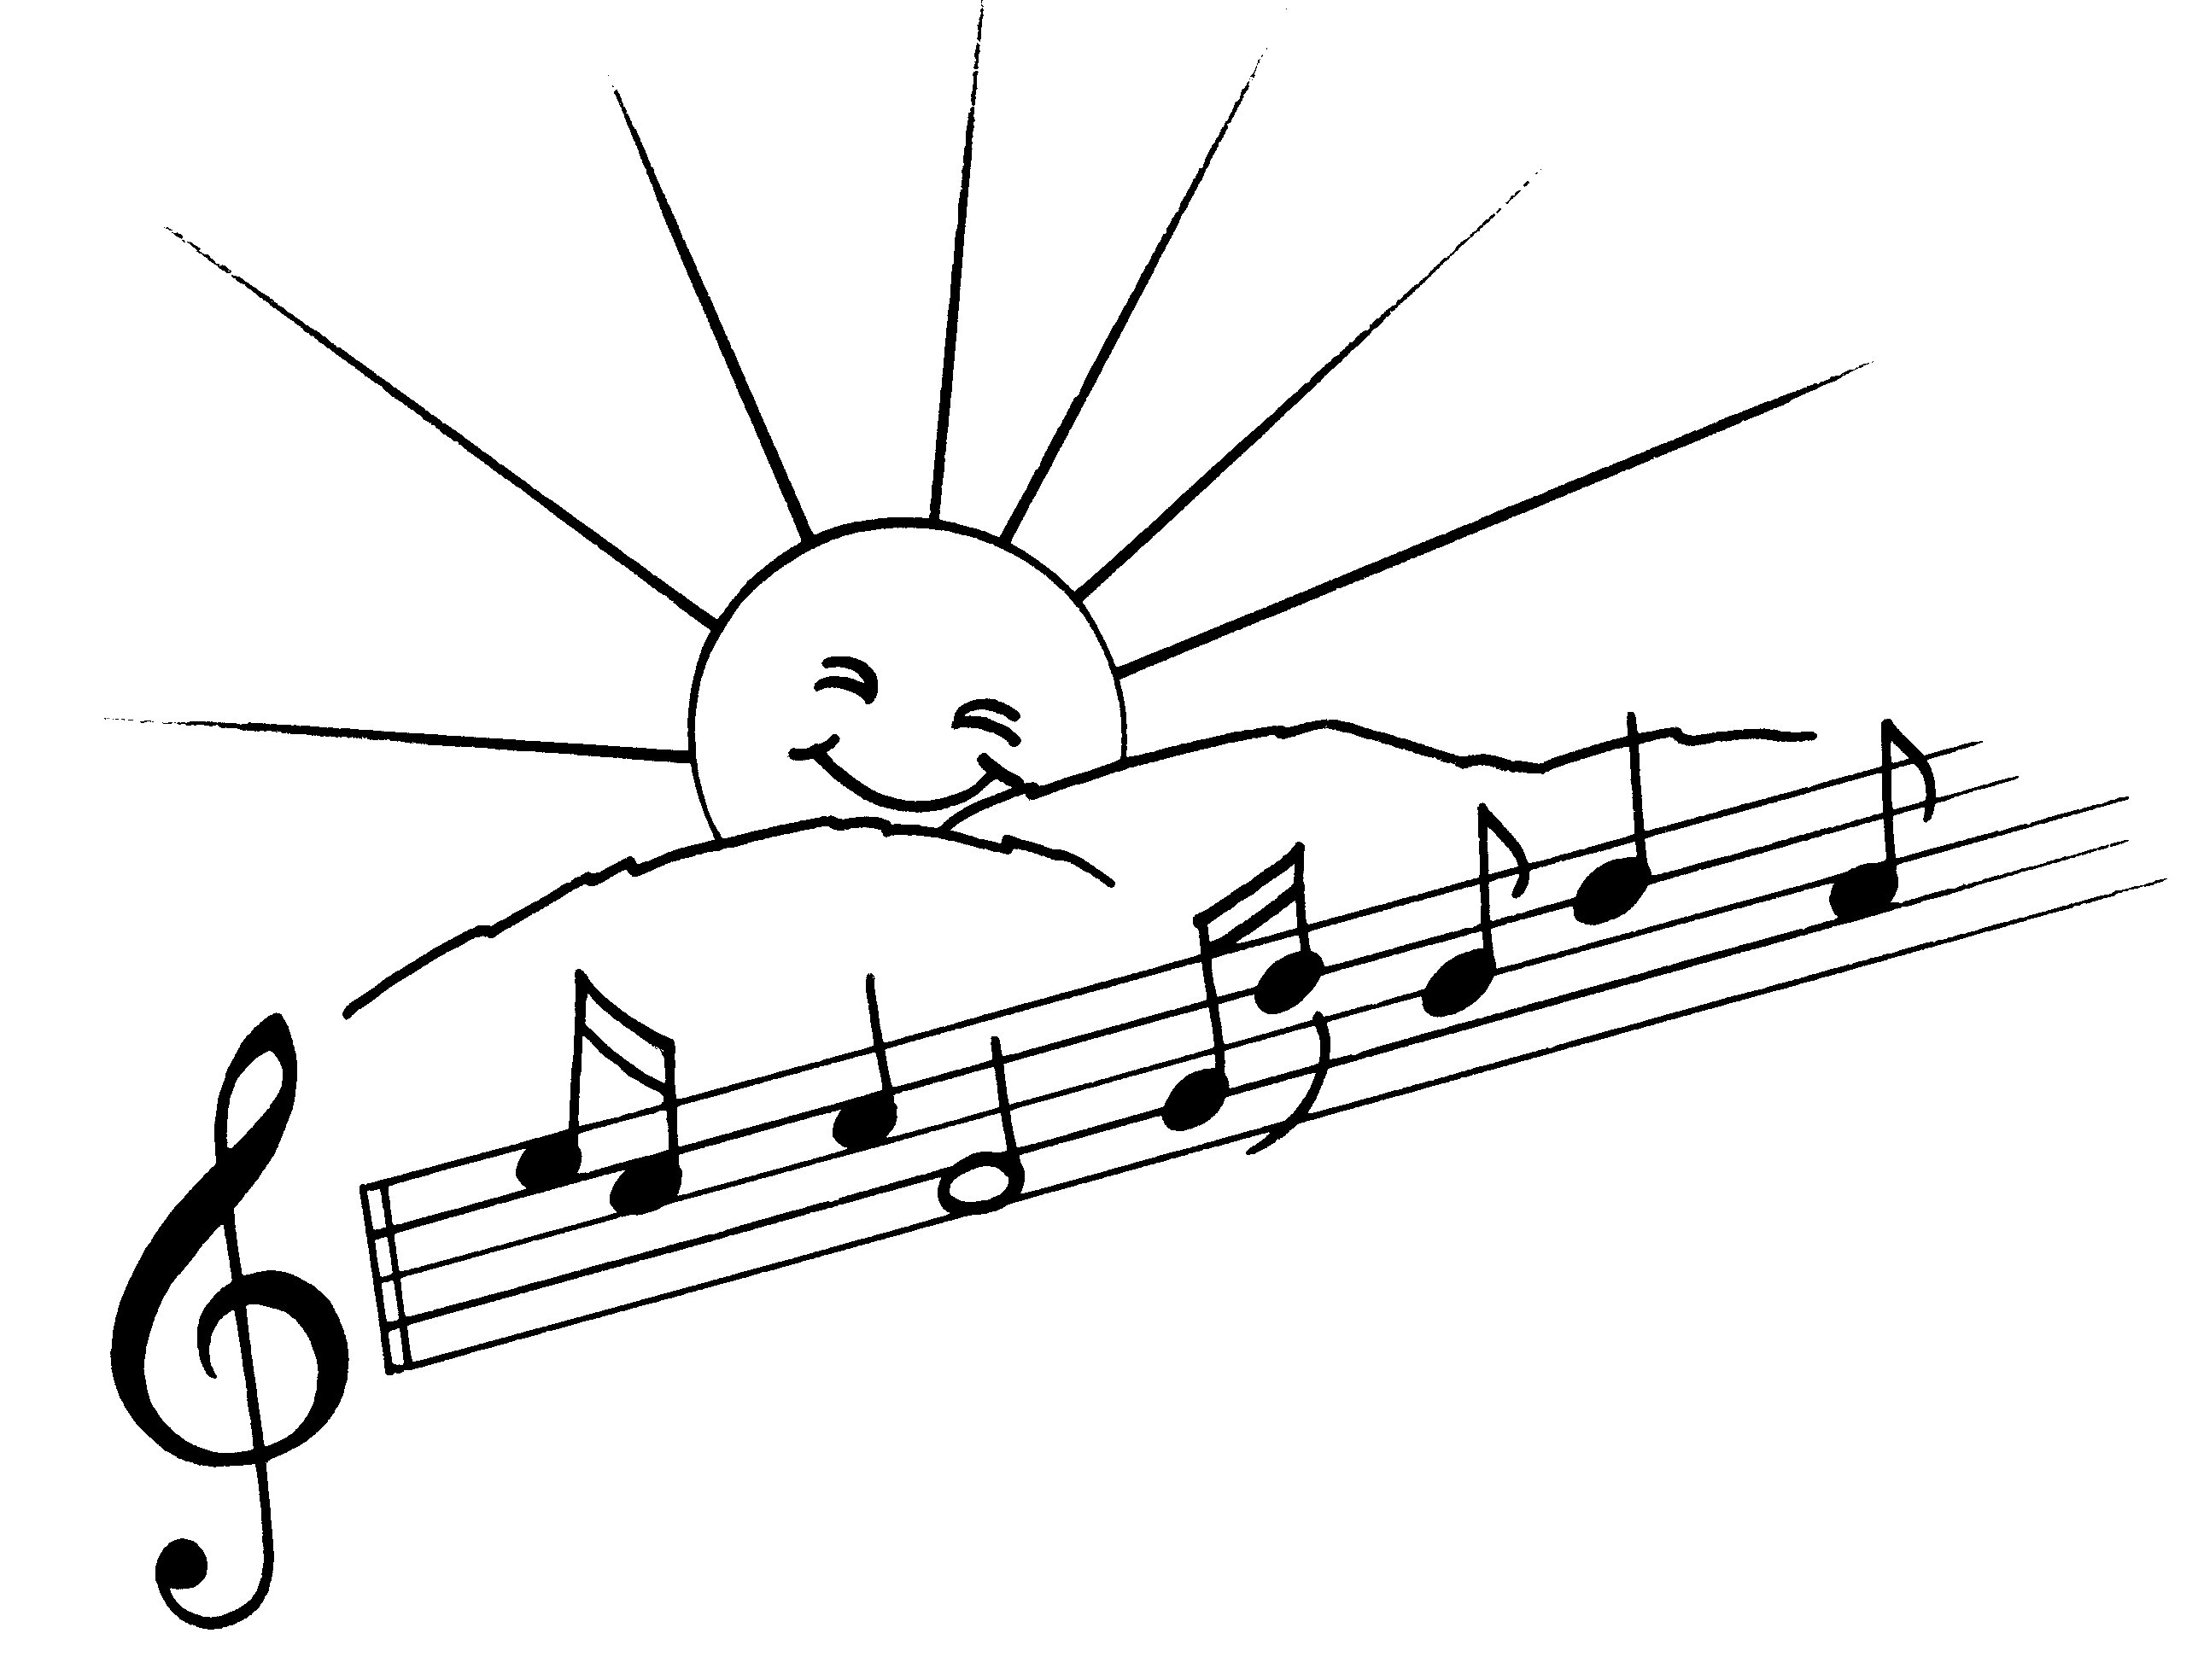

Ik dank U, Heer,

Ik dank U, Heer,
als ik achterom kijk
en mijn leven overzie,
voel ik diepe dankbaarheid.
Ik dank U voor al de goedheid
die ik heb mogen ervaren.
Ik dank U dat Ge mij vaak
zo nabij bent geweest;
het troostte mij en gaf mij steeds weer kracht.
Ik heb uw hulp nodig, Heer,
om goed te blijven en geduldig,
om rustig en blij alles te aanvaarden.
(Simone de Beauvoir)

